**大中票券債券市場展望雙週報 2016/03/28**

By Peter

**市場回顧**

美債10y利率過去兩週以來，利率呈現橫盤整理格局，主因美國FED維持利率不變，但是預期今年升息2次，原先為預估4次；利率自近期高檔下跌，但後續又因為部分Fed官員偏鷹派的講話，美債小幅反彈，主要走勢維持在月均線上方。上週四，美債10y利率收在1.90%。

台債10y利率在FOMC會議後，因為市場預期央行為抗熱錢，可能加大降息幅度，利率再創歷史低點。但因為多頭追價謹慎，利率跟隨美債自低點反彈。而上週四央行降息半碼，RP利率降幅有限，銀行間隔拆未下調，加上A05105的標售利率偏高在0.548%，利率有向上修正的機會。收盤時，上週五5y利率收在0.54%，10年券利率則收在0.822%。

臺灣央行如市場預期調降重貼現率半碼(0.125個百分點)；現行貨幣政策基調仍爲〞寬鬆〞。銀行主管表示，預估6月央行將再降息，以刺激低迷的景氣。

~報摘

**歐債十年期利率走勢圖**

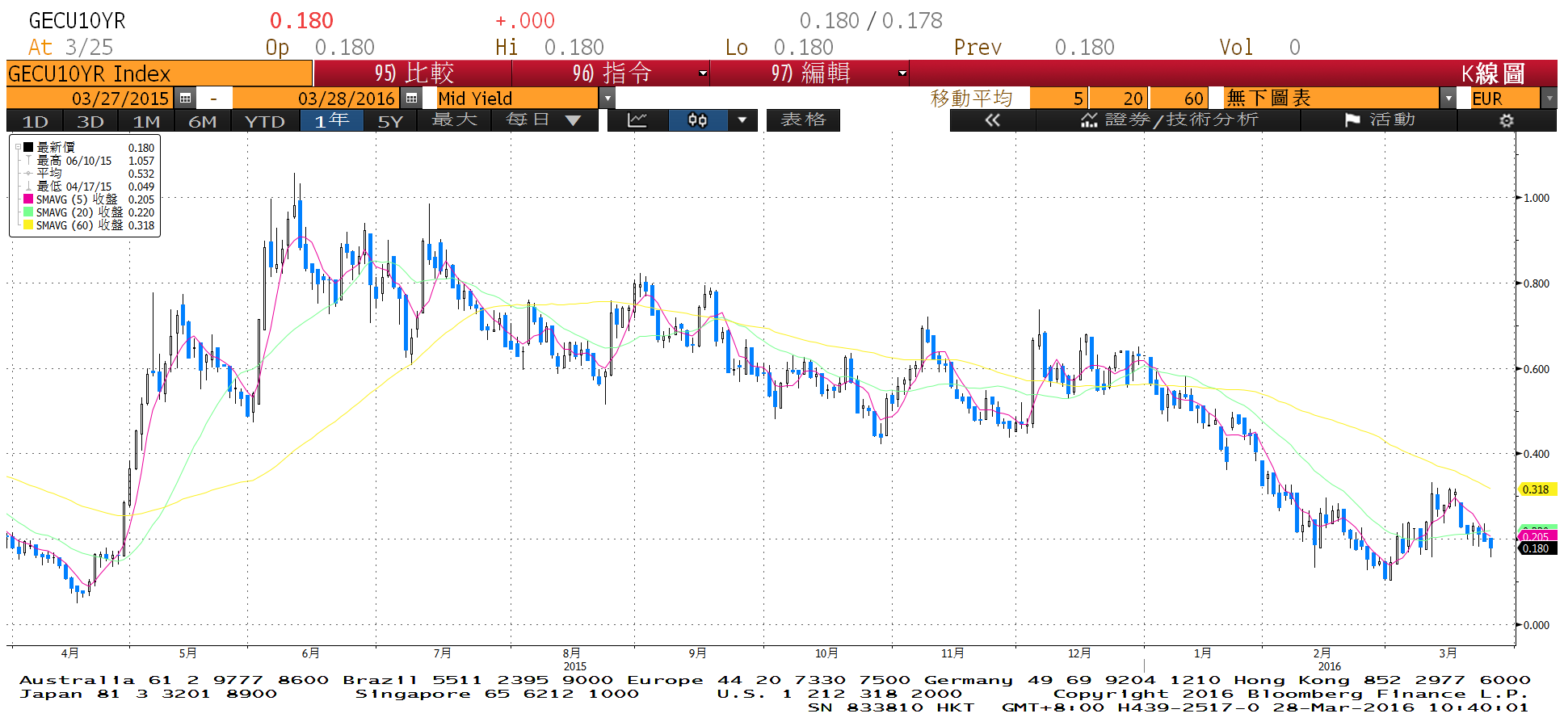

**美債十年期利率走勢圖**

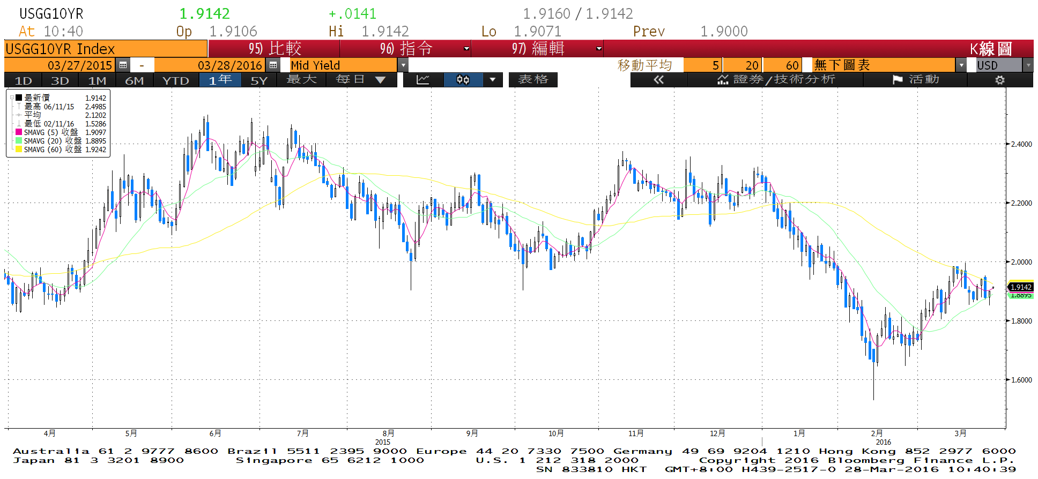

**日債十年期利率走勢圖**

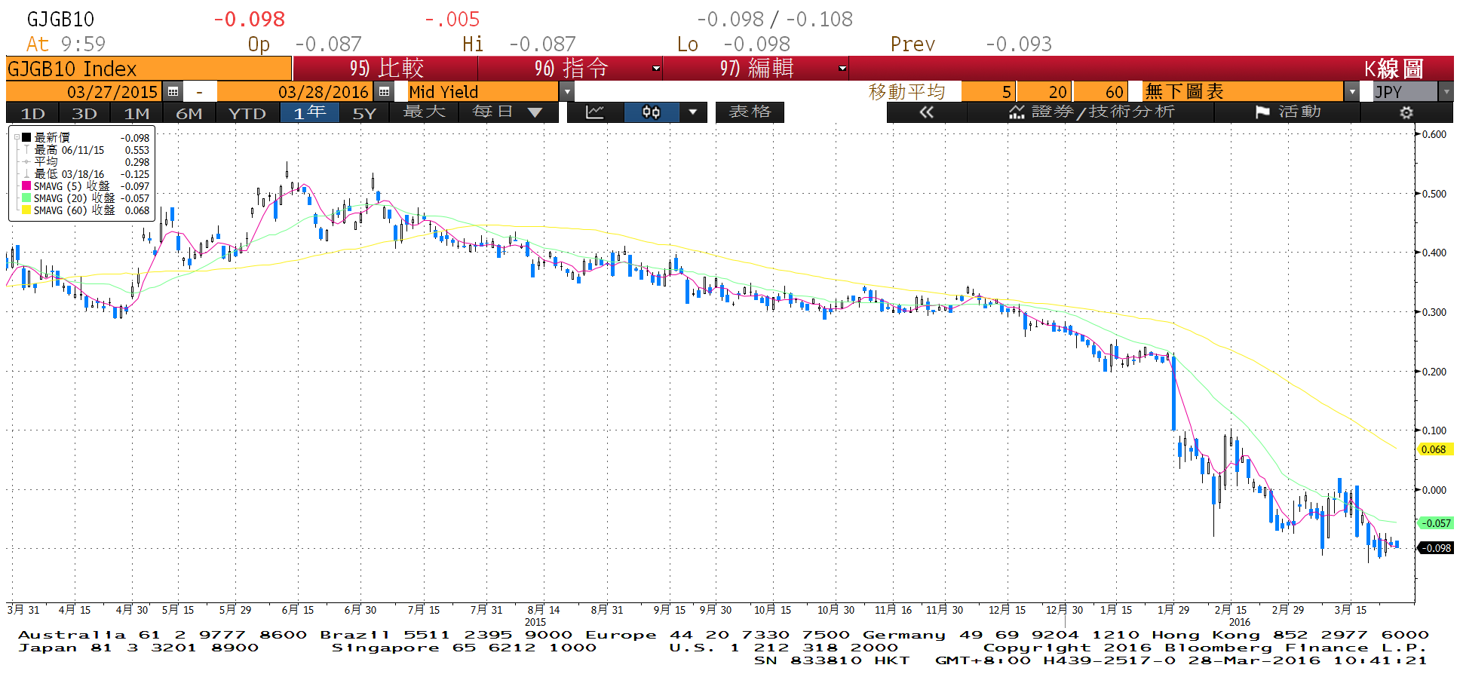

**台債十年期利率走勢圖**

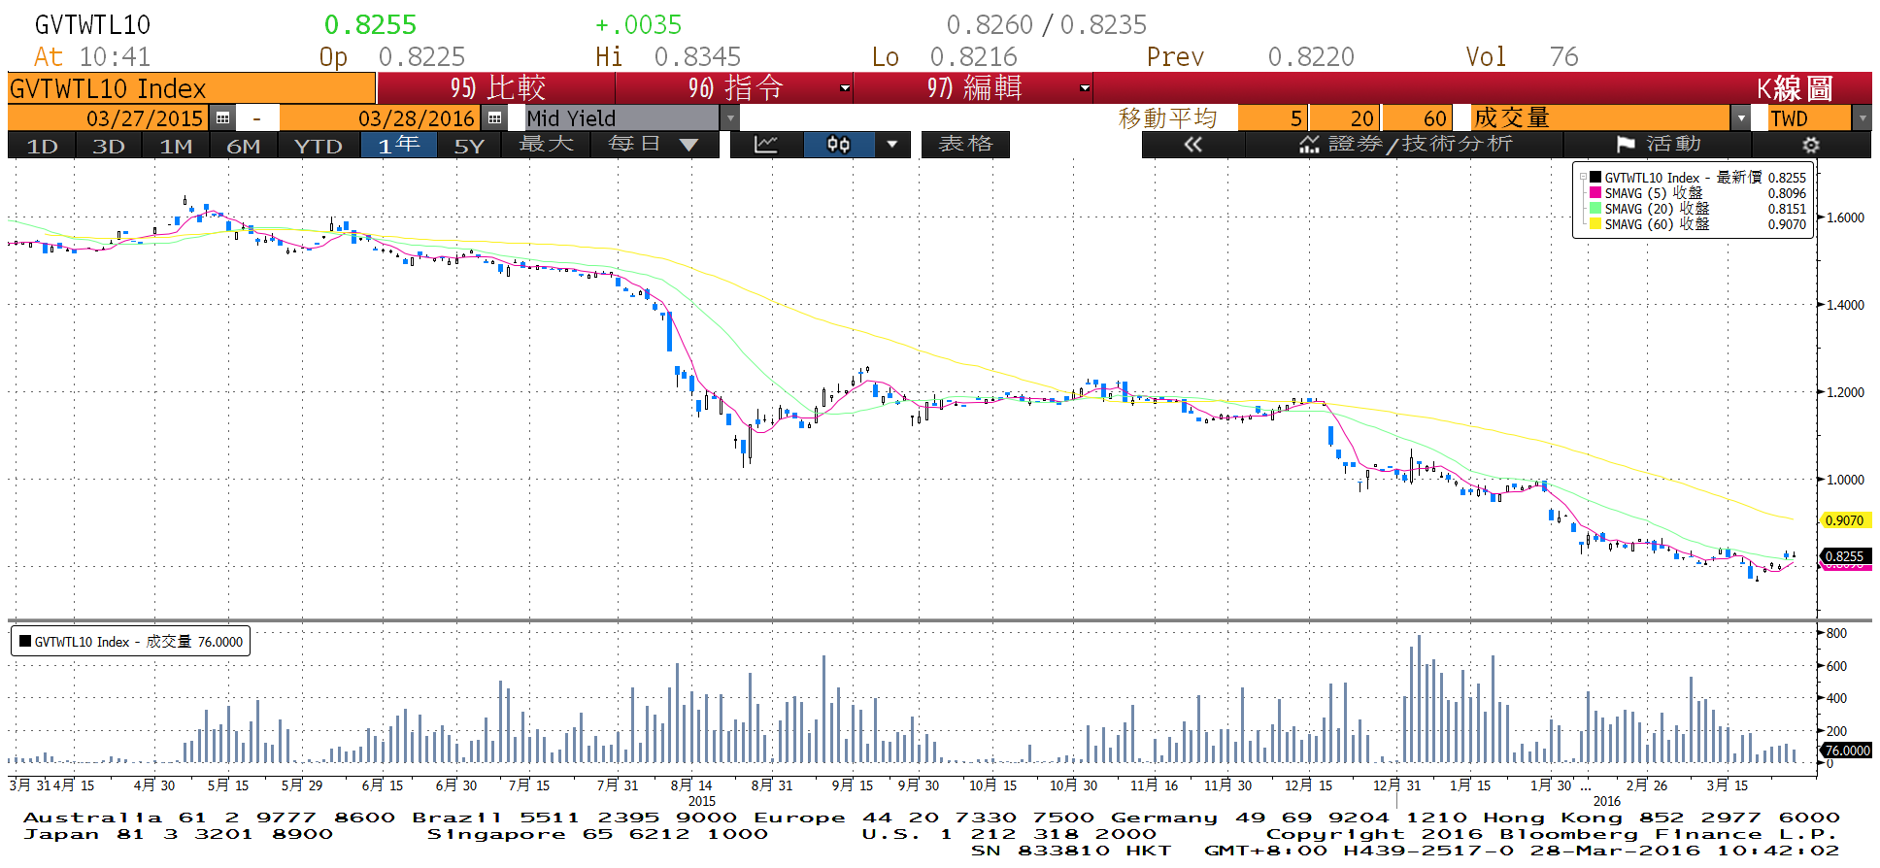

**各國殖利率走勢圖**

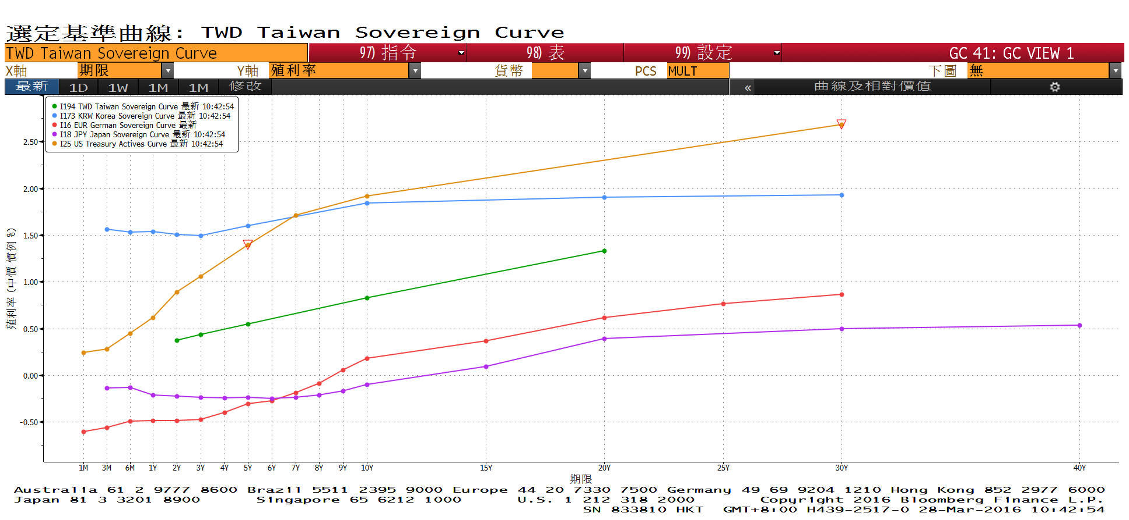

**經濟數據圖**

**台灣失業率 經季調**

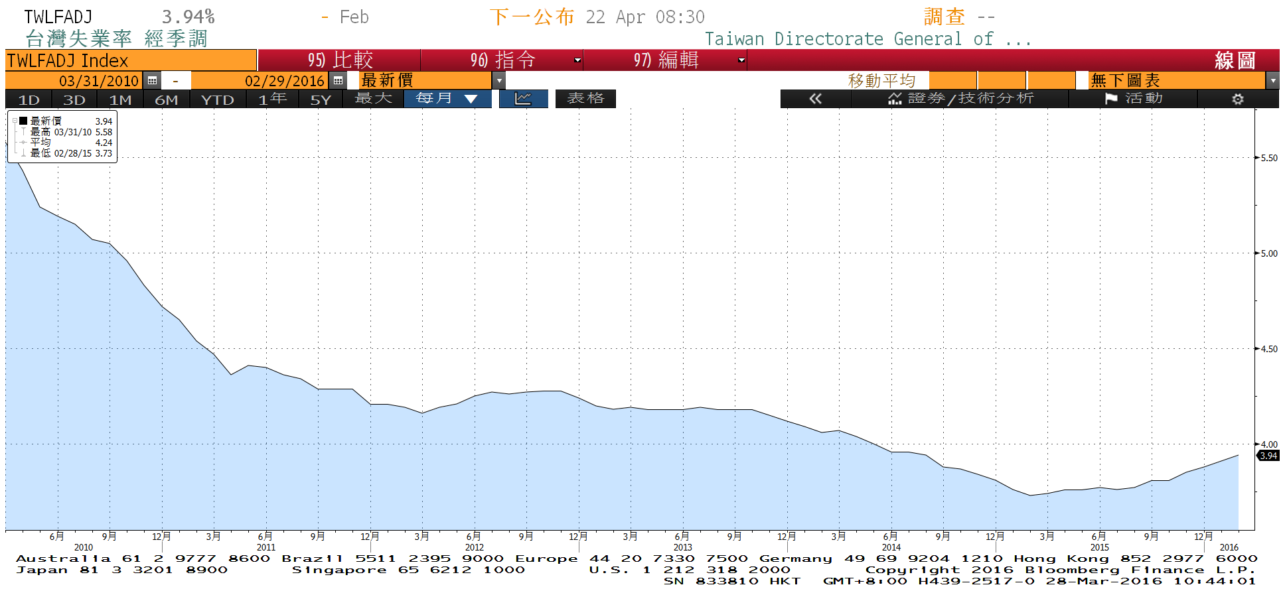

**美國新屋銷售單戶住宅 經季調**

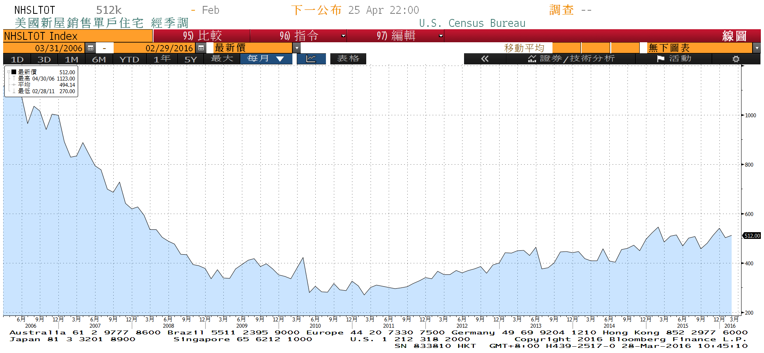

**美國實質GDP 經季調(季比)**

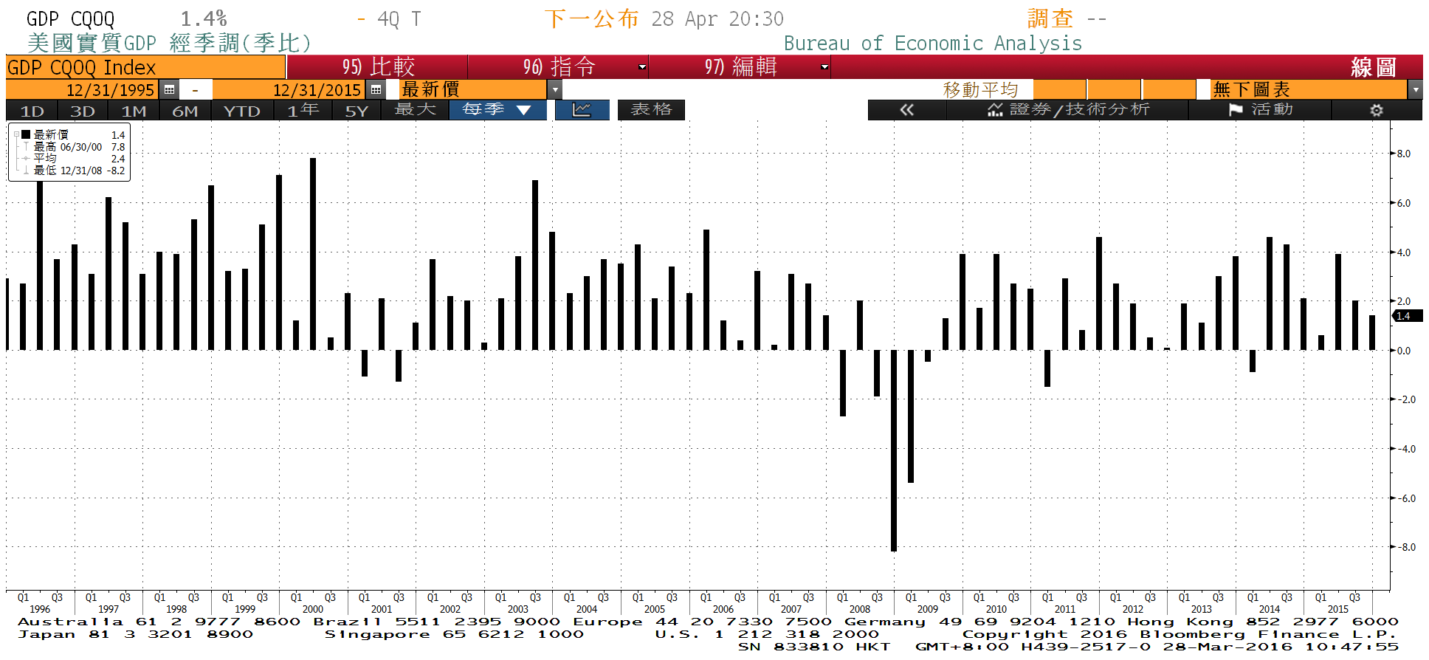

**商品指數**

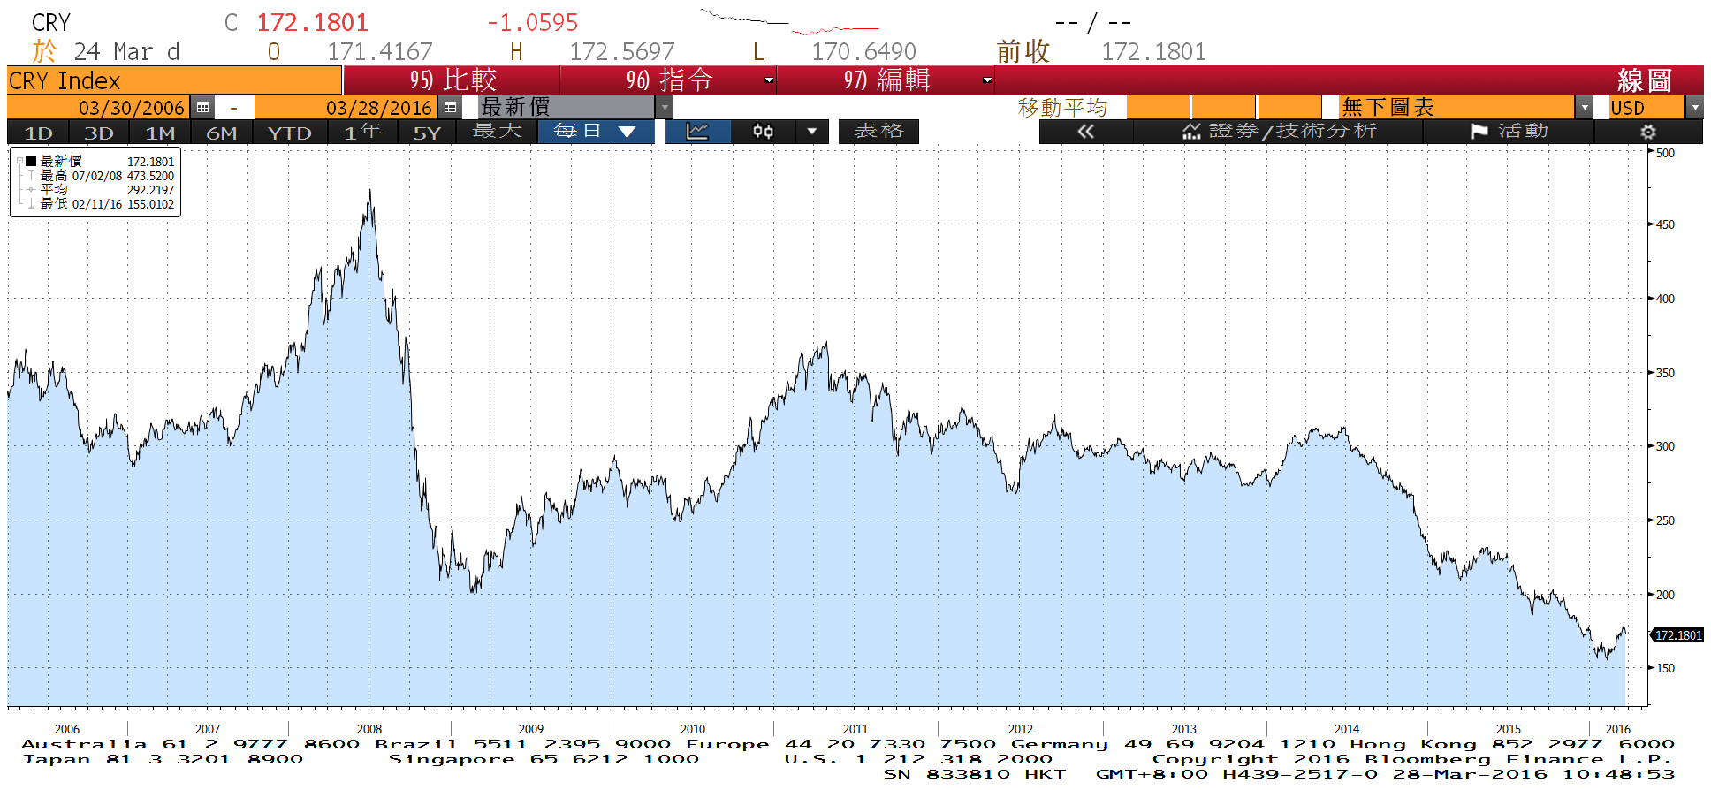

**經濟數據預估**



**市場展望**

近期利率走勢，從技術面來看，美債10年期利率在月線附近整理，走收斂三角形，後續行情有可能沿著月均線上漲。油價近期從低點穩定上揚，美債利率下跌空間受限。台債利率技術面上，10年期利率再創歷史低點，如今反彈到月均線上方，0.84%支撐為重要觀察點。20Y新券A05106下週即將標售。籌碼方面，第二季公債發行，共為1500億元，在預期之中，市場反應有限。

經濟數據方面，本週有美國成屋待完成銷售數據、2月PCE指數，3月消費者信心指數、美國3月非農就業報告，房屋數據有望反彈，就業報告有機會好於預期；中國3月官方製造業與非製造業PMI，預估是小幅改善。觀察油價近期反彈走勢是否可以持續，目前市場預估油價至每桶50美元為其壓力位置。台債操作上，在A05105標售後，利率並未走低，央行降息效果尚未浮現，市場追價趨於謹慎，交易為區間震盪格局，近期10y利率先看0.80%~0.92%區間。